Androgoški zavod
2000 Maribor

Seminarska naloga pri predmetu kuharstvo

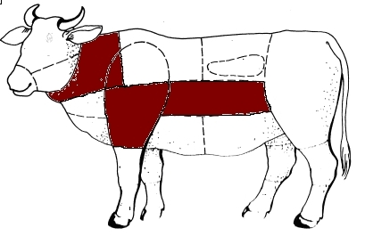

Kazalo

Seminarska naloga pri predmetu kuharstvo 1
Uporabnost 2
Sestavni deli jedi 3
Jedilnik 4
Opis jedi iz jedilnika 5

Viri:

Govedina
Govedino uvrščamo jo pod temno meso. Goveje meso delimo na tri kategorije, in sicer: teletino, mlado govedino in govedino. Ločimo jih po barvi, strukturi in okusu. Teletina je svetlo blede do rahlo rdečkaste barve, nežne strukture z malo maščob in blagega okusa. Mlada govedina je rožnato rdeče barve, nekoliko bolj grobe strukture in bolj karakterističnega okusa. Govedina pa je temno rdeče barve, še nekoliko bolj grobe strukture in še bolj karakterističnega okusa po govedini. Posamezni kosi mesa imajo lahko svetlejši ali temnejši odtenek barve. Trdota mesa in tudi čas priprave naraščata od teletine do govedine. Goveje meso lahko 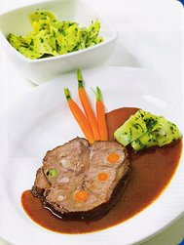
uživamo pripravljeno na najrazličnejše načine, od surovega (tatarski biftek, karpačo), malo zapečenega (steki), prepečenega, dušenega, ocvrtega in kuhanega. Meso starejših živali je primerno le za dušenje in kuhanje, saj je najboljša goveja juha iz mesa starejših goved.
Za pripravo jedi iz govedine najpombnejše meso mlado pitanih bikcev in junic,starih 14-15 mesecev,težkih od 450-500 Kg.Starejše in težje živali ponavadi predelajo v industriji.
Polek govedine poznamo še tako imenovano junetino (BaBy- BEEF)
Junetina je meso 12-16 mesecev starih in na poseben način pitanih bikcev ter jinic,ki tehtajo ob zakolu 380-450 Kg.Barva mesa je svetlo rdeča,mnogo svetlejša kot barva govedine,meso pa je mnogo bolj uporabljivo.

Razdelitev govejega mesa na porabniške dele:

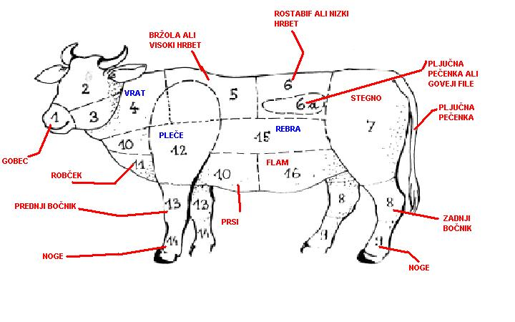

UPORABNOST:
VRAT :
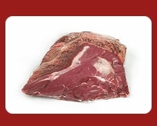Vrat je podobno kot bočnik močno prepreden z vezivnim tkivom, zato potrebuje daljšo pripravo z dušenjem ali kuhanjem. Je za krepke juhe,aspik,raguje,makaronovo in seklanje.

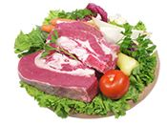REBRA : (prava,visoka,ali hrustančeva rebra)- Uporabljamo jih za kuhanje.Meso reber ima sorazmerno veliko maščobnega in vezivnega tkiva.
Največkrat jih uporabljamo za pripravo dobrih juh, pa tudi meso je zelo okusno. Iz dobro zapečenega mesa lahko pripravimo tudi odlična pečena rebra, iz koščenega mesa pa lahko pripravimo v rulado zvito pečenko.

PLEČE :
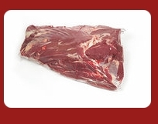 Meso plečeta je podobne kakovosti kakor stegno.
Tudi podobno je razdeljeno na več porabniških kosov, med katerimi so najprepoznavnejši debelo pleče, tanko pleče, lahtnik, napačni (lažni) file in bočnik. Meso je primerno za pečenje, dušenje ter kuhanje.

Postregli vas bomo z dobrimi jedmi

Jedilni list 2.1.2007

>> PEČENA GOVEJA REBRA* 6,25 eur
PRILOGA:Omaka,ocvrta cvetača, zelena solata

>> RAGU* 5,25 eur
PRILOGA: kruh, zelena solata

>> POLSOČNI GOVEJI GOLAŽ* 4,25 eur
PRILOGA: kruh,sladica

>> GOVEJA JUHA- (čista)* 3,25 eur

>> ČEVAPČIČI* 4,25 eur
Priloga: pomfri ali dušen riž,Šopska Solata,sladica

Zahvaljujemo se vam za obisk pa še kdaj !
Sladica Gratis!

2.1 2007

Drugorazredni deli goveda

SESTAVNI DELI JEDI:

Ragu Iz govejega - (Vratu)
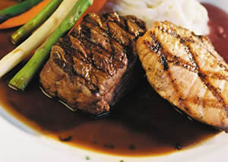
Priprava:
Meso razrežemo na košče.Na vroči maščobi jih s koščki slanine opečemo.Dodamo drobno naribano jušno zelenjavo,pražimo,nato primešamo sesekljano čebulo in zeliščni šopek.Vse skupaj prepražimo,nato dodamo paradižnikovo mezgo,nekoliko zalijemo in dušimo.Zdušeno in mehko meso pomokamo,zalijemo s fondom in vinom.Solimo in popramo ter dobro prevremo.Nazadnje omako pretlačimo.Ragu lahko pripravimo tudi z gobovo ali smetanovo omako ali po cigansko.
Če dodamo majaron,dobimo majaronovo meso.Z dodatkom gorčice pa gorčično meso.

Količine: za 10 Oseb:

1,2Kg govejega vratu -
(brez loja in kožic)
20 dag jušne zelenjave,
Zeliščni šopek
10 dag čebule,5 dag slanine,
4dag moke
8 dag maščobe,
4 dag paradižnikove mezge,
0,25 L rdečega vina,
1,25 L rjavega fonda,sol,poper.

Čevapčiči iz govejega (vratu) -
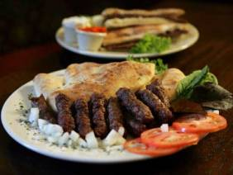
Priprava:
Meso brez žilic narežemo na koščke, ga posolimo in pustimo stati nekaj ur.Nato ga dobro zmeljemo,dodamo le česnovo vodo).Dobro zagnetemo,da postane masa vezana.Nato jo postavimo za dve uri na hladno.Po tem času še enkrat pregnetemo in oblikujemo iz nje za prst debele čevapčiče.Zlagamo jih na pladenj,pomazan z oljem,in postavimo v hladilnik za dobro uro.Pečemo jih na žaru ali na ogreti in nekoliko z oljem pomazani štedilnikovi plošči.
Temperatura naj ne bo previsoka,da ostanejo čevapčiči v sredini sočni.
K čevpčičom serviramo mlado čebulo,svežo papriko ali paradižnik,redkvico in drugo zelenjavo.

Količine za 10 oseb

1,1 Kg govejega vratu
ali malo mastne svinine,
1,5 do 2 dag soli,
Poper,05 dl vode,
2 stroka česna.

Polsočni golaž iz govejih (pleč ali bočnika)
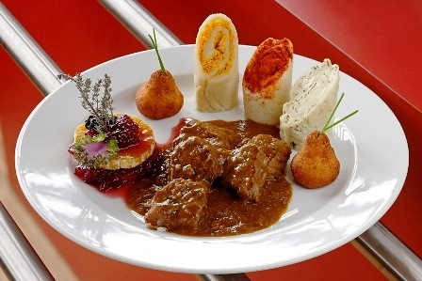
Priprava:
Na maščobi prepražimo drobno sesekljano čebulo,dodamo
Golažove začimbe (česen stremo,kuminosesekljamo),papriko ,paradižnikovo
Mezgo in prelijemo nekaj žlic vina ali kisa za lepšo barvo.Solimo in dušimo.Dodamo zrezano meso z nekoliko vode in vse skupaj dušimo do mehkega.Med dušenjem po potrebi prilivamo vodo,da se jed ne prismodi.Dodamo drobno nariban krompir ,golaž potresemo z moko, jo prepražimo in primerno zalijemo.
Pokuhamo in omako pretlačimo.Nekateri vežejo golaž s testeninami prežganjem in ga ne pretlačijo,temveč dušijo tako dolgo,da se čebula popolnoma razpusti.

Količine za 4 osebe.

40 dag govejega bočnika,
7dag maščobe,30 dag čebule,
Golažove začimbe (1lovorov list,
Četrt žličke maranjona,četrt ž
Kumine ali ščep,2 stroka česna),
1 dag hude paprike,
Sol,
1 dag paradižnikove mezge,
1 droben krompir ali blagega kisa.

Goveja rebra >>>>>>
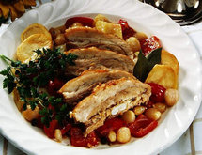
Priprava:
Pristavimo toplo vodo in vanjo denemo meso. Zavremo in pustimo vreti 1 uro. Zeljno glavo in korenje narežemo na štiri dele. V vrelo vodo dodamo kose zeljne glave, korenje in zeleno ter kuhamo 1/2 ure. Dodamo še olupljen in na krhlje narezan krompir ter sol. Juha naj nenehno vre, da se skuha tudi krompir. Kuhano meso narežemo na kose, položimo v globoke krožnike, priložimo vse vrste zelenjave, prilijemo juho in potresemo s sesekljanim peteršiljem. Če je potrebno, jed še malo zabelimo.

1 kg govejih reber
srednje velika zeljna glava
2 korenčka
droben gomolj zelene
1/2 kg krompirja
sol
peteršilj

Pečena goveja rebra:
Priprava:
Rebrca s čebulo, česnom, črnim poprom in soljo popečemo v pečici na 200C, dokler ne postanejo temno rjava. Količina sestavin je odvisna od okusa.
Rebrca odstranimo iz pečice in jih damo v posodo.
Poberemo česen in čebulo in ju zavržemo.
Iz moke, goveje osnove in tekočine, ki je ostala od rebrc, naredimo omako.
Dodamo rebrca in jih kuhamo.
Po želji lahko dodamo zelenjavo ali kakšno drugo omako.
Rebrca damo spet v pečico in jih pokrita pečemo uro in pol pri 175 C.

Potrebujemo:
narezana goveja rebrca
Čebulo
Česen
Sol in poper
Moko
Govejo osnovo

GOVEJA JUHA -(čista juha iz govejih reber )
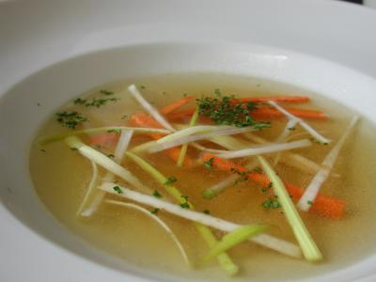
Priprava:
Meso s kostmi operemo pod tekočo vodo.Kosti primerno veliko nasekamo,po želji tudi blanširamo.
Zelenjavo očistimo.Gomolj zelene,peteršilovo korenino in korenje grobo zrežemo.
Na meso nalijemo vodo,pristavimo in pustimo zavreti.Počasi naj vre eno uro,nato dodamo zelenjavo in začimbe.Čebulo prej opečemo na štedilnikovi plošči.Solimo.Juha naj počasi in prekrito vre še dobro uro do ure in pol.Kuhana naj stoji 10 min,da se zbistri.Nato jo precedimo skozi gosto cedilo.Čisti juhi dodamo sesekljan peteršil ali drobnjak.
Nekateri dodajo juhi z zelenjavo vred tudi posušeno grahovo stročje,cvetačne,ohrotove ali zeljne korene ter prepraženo paradižnikovo mezgo ali svež paradižnik.
Juha je znatno boljša ,če v njej kuhamo košček govejih jeter.
kadar za juho uporabljamo križne kosti,jih pred kuho blanširamo,da je čistejša.
Kosti iz juhe ponovno prevrnemo in juho uporabljamo za dobro juho pristavimo meso v mrzlo vodo;če hočemo sočneje meso,ga pristavimo v toplo vodo.
Juha je v tem primeru manj okusna.

Količine za 4 osebe:
60 dag govejih reber
1,25 L vode
8 dag jušne zelenjave
(korenje peteršilove korenine,
malo gomolja zelene,
list ohrovta in košček pora),
sol
2 dag čebule,
poper,muškatni orešek
in cvet,malo žafrana.
Drobnjak ali peteršilj.
Sladica :
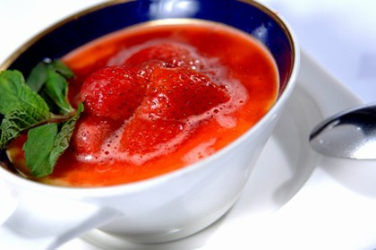
Količine za 4 osebe:
Funkcija: kuhanje, žar
Čas priprave: 30 minut
Čas kuhanja: 32 – 48 minut
Sestavine:

- 5 rumenjakov
- 44 dag sladke smetane
- 10 dag sladkorja v prahu
- 1 vanilijev sladkor
- 1,5 dl mleka
Dodatek:
Žlica jagod, 2-3 žlice svetlega sirupa
Priprava:
Rumenjake in sladkor penasto umešamo, dodamo vanilijev sladkor, mleko in smetano ter vse še enkrat premešamo. Zmes nalijemo v nepregorne posodice in jih damo v pečico za 5 - 8 minut na 100% moč delovanje mikrovalov (nastavitev na pečici P-100).
Nato posodice pokrijemo s papirjem za peko, nastavimo na pečici 50% moč delovanja mikrovalov (nastavitev na pečici P-50) za 20 – 30 minut. Kremo pustimo v pečici, da se ohladi. Nato jo damo v hladilnik za 2 uri.
Preden jo serviramo, jo posujemo z rjavim sladkorjem in nastavimo delovanje žara (nastavitev na pečici G-1), ki je bil prej vklopljen 3 – 5 minut. Posodice postavimo na višjo podlago, da sladkor karamelizira krema se ne sme segreti).
Na koncu na vrh dodamo žlico jagod:
Jagode damo v posodo in dolijemo svetli sirup (kuhana voda s sladkorjem). Posodo pokrijemo in s 100% delovanjem mikrovalov (nastavitev na pečici P-100) dušimo 4 – 5 minut.

